Tutorial SQL
W dzisiejszej lekcji poznamy podstawowe komendy SQL. W pliku znajdziecie szablony zapytań SQL, które polecam sobie przetestować na przykładowej bazie danych. Szablony te zawierają elementy takie jak „kolumna” i „tabela”, które należy pozmieniać na nazwy kolumn i tabel istniejących w bazie danych.

Na początek łączenie się z bazą danych
Odpalamy xamppa na którym startujemy usługe Apache oraz MySQL
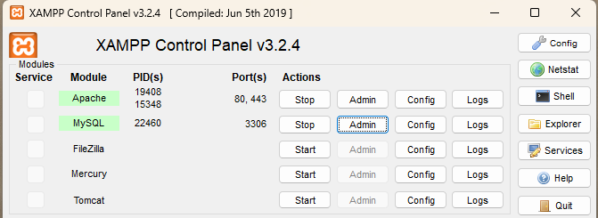

Tworzenie przykładowej bazy danych
Na początek tworzymy nową baze danych
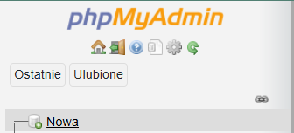

Nazywamy baze

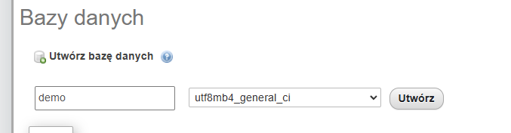
Zakładka IMPORT
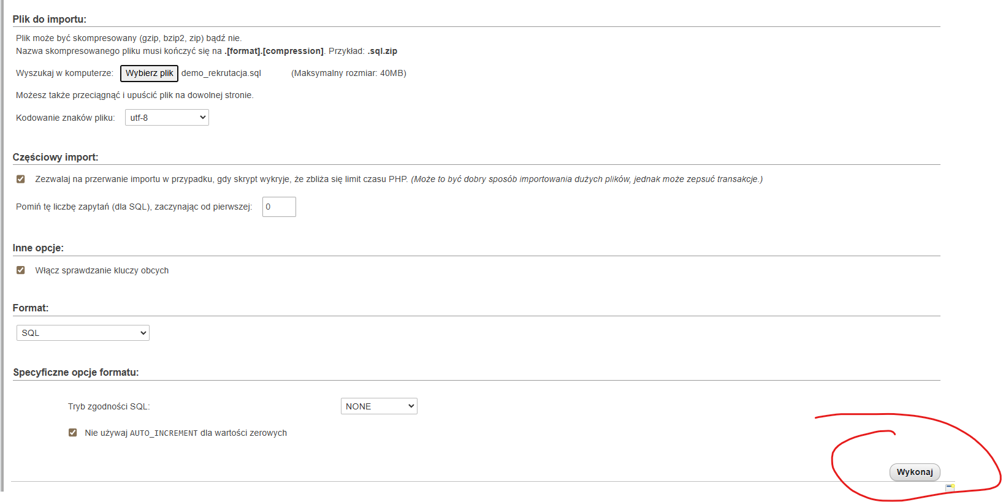

Praca z przykładową bazą danych
Nasza przykładowa baza danych, którą właśnie wygenerowaliśmy w MySql, składa się
z tabel dzieci preferencje oraz przedszkola.
Przykład zawartości tabeli dzieci
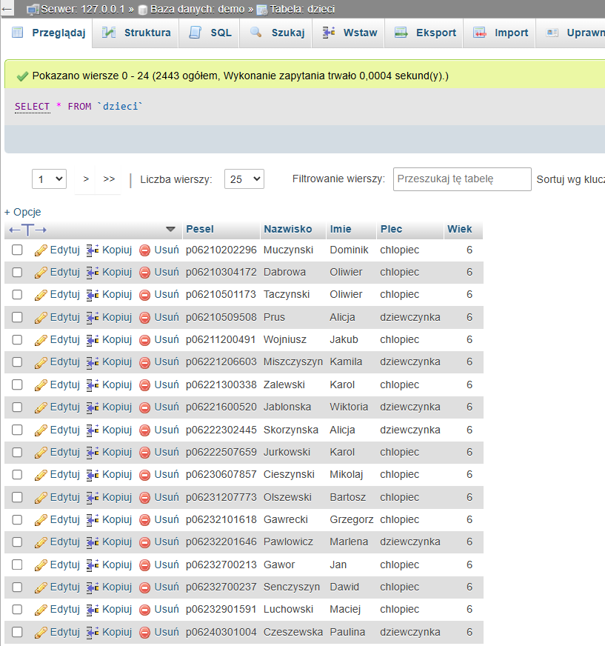

Legenda dla przykładowej bazy danych

Tabela dzieci
- Pesel - varchar(12) PK. Identyfikator dziecka.
- Nazwisko - tinytext
- Imie - tinytext
- Plec - tinytext Płeć (np. „chlopiec”, „dziewczynka”).
- Wiek - int(2) Wiek w latach.
Tabela przedszkola
- Id_przedszkola - int(11) PK, AUTO_INCREMENT. Id przedszkola.
- Nazwa_przedszkola - tinytext Pełna nazwa placówki.
- Liczba_miejsc - int(11). Dostępna liczba miejsc.
Tabela preferencje
- Id - int(11) PK. Id rekordu preferencji.
- Pesel - varchar(12) . Pesel dziecka wybierającego przedszkole.
- Numer_preferencji - int(11). Poziom wyboru (1 = najwyższa preferencja, itd.).
- Id_przedszkola - int(11). Id wybranego przedszkola.
Klucze, relacje, uwagi
- Klucze główne: dzieci.Pesel, przedszkola.Id_przedszkola, preferencje.Id. (Dwa ostatnie jawnie, a PK dla preferencje dodany po CREATE).
- Brak zdefiniowanych kluczy obcych w skrypcie, ale logiczne powiązania są oczywiste:
  - preferencje.Pesel - dzieci.Pesel (dziecko, którego preferencje zapisujemy).
  - preferencje.Id_przedszkola - przedszkola.Id_przedszkola (wskazane przedszkole).

Konwencja pisania zapytań SQL
- Komendy SQL zapisujemy z dużych liter tak jak: FROM, SELECT, WHERE.
- Nazwy kolumn i tabel zapisujemy małymi literami tak jak: dzieci, rekrutacja

Odczytywanie danych (SELECT FROM)
Aby odczytać dane z bazy danych musimy zdefiniować kolumnę i tabelę z której wartości chcemy odczytać. Do definiowania kolumny służy polecenie SELECT, a do definiowania tabeli służy polecenie FROM.

Odczytywanie wartości z jednej kolumny z danej tabeli
SELECT kolumna
FROM tabela;

Odczytywanie wartości z wielu kolumn z danej tabeli
SELECT kolumna_1, kolumna_2, kolumna_3
FROM tabela;

Odczytywanie wartości ze wszystkich kolumn z danej tabeli
SELECT *
FROM tabela;

Etykietowanie kolumn (SELECT AS)
Aby nadać dowolną nazwę wyświetlanej kolumnie możemy użyć komendy SELECT AS. Jeśli nazwa składa się z kilku słów konieczne jest objęcie jej w cudzysłów.

Etykietowanie kolumny pojedynczym słowem
SELECT kolumna AS nazwa
FROM tabela;

Etykietowanie kolumny kilkoma słowami
SELECT kolumna AS "nazwa kolumny"
FROM tabela;

Wyświetlanie danych z różnych kolumn w jednej
kolumnie
Odczytując dane z wielu kolumn możemy je ze sobą połączyć tak, aby były one wyświetlane we wspólnej kolumnie. Używamy do tego operatora ||.

Wyświetlanie danych z 2 kolumn we wspólnej kolumnie
SELECT CONCAT(kolumna_1, kolumna_2)
FROM tabela;

Wyświetlanie danych z 2 kolumn we wspólnej kolumnie z dodatkowym tekstem
SELECT CONCAT(kolumna_1, ' tekst pomiedzy danymi ', kolumna_2)
FROM tabela;

Odczytywanie wartości bez powtórzeń (SELECT DISTINCT oraz COUNT)
W danej tabeli jedna wartość może występować wiele razy (o ile nie jest kluczem głównym). Jeśli chcemy wyświetlić wartości bez ich powtarzania używamy komendy SELECT DISTINCT.

Wyświetlanie danych z wybranej kolumny bez ich powtarzania
SELECT DISTINCT kolumna
FROM tabela;

Wyświetlanie różnych kombinacji wartości z 2 kolumn, bez ich powtarzania
SELECT DISTINCT kolumna_1, kolumna_2
FROM tabela;

4.3 Liczenie danych rekordów
SELECT COUNT(*) AS "Liczba dzieci"
FROM dzieci;

Sortowanie wyświetlanych danych (ORDER BY)
Aby ustalić kolejność wyświetlanych rekordów możemy użyć komendy ORDER BY.
Dodatkowo możemy sortować malejąco lub rosnąco dodając DESC lub ASC.

Wyświetlanie posortowanych wartości z danej kolumny
SELECT kolumna FROM tabela ORDER BY kolumna;

Wyświetlanie wszystkich wartości z tabeli posortowanych o daną kolumnę
SELECT *
FROM tabela
ORDER BY kolumna;

Wyświetlanie wartości z danej kolumny posortowanych najpierw o jedną kolumnę, a potem o drugą kolumnę, bez wyświetlania tej drugiej kolumny
SELECT kolumna_1
FROM tabela
ORDER BY kolumna_1, kolumna_2;

Wyświetlanie wartości z tabeli posortowanych o daną kolumnę rosnąco
SELECT *
FROM tabela
ORDER BY kolumna ASC;

Wyświetlanie wartości posortowanych o daną kolumnę malejąco
SELECT *
FROM tabela
ORDER BY kolumna DESC;

Wyświetlanie wartości posortowanych najpierw o jedną kolumnę malejąco, a potem o drugą kolumnę rosnąco
SELECT *
FROM tabela
ORDER BY kolumna_1 DESC, kolumna_2 ASC;

Wyświetlanie danych o określonych wartościach (WHERE)

Wyświetlanie danych gdzie dany atrybut posiada określoną wartość
SELECT *
FROM tabela
WHERE kolumna = 27;

SELECT *
FROM tabela
WHERE kolumna = 'TEKST';

Wyświetlanie danych gdzie dany atrybut nie posiada określonej wartości
SELECT *
FROM tabela
WHERE NOT kolumna = 27;

SELECT *
FROM tabela
WHERE NOT kolumna = 'TEKST';

Wyświetlanie danych gdzie dany atrybut posiada wartość większą niż 0
SELECT *
FROM tabela
WHERE kolumna > 0;

Wyświetlanie danych gdzie dany atrybut ma większą wartość niż atrybut z innej kolumny
SELECT *
FROM tabela
WHERE kolumna_1 > kolumna_2;

- Wyświetlanie danych o wartościach, o których mamy niepełne informacje (% , _ , LIKE)
Czasem chcemy odszukać w bazie danych wartości o określonej liczbie znaków lub zawierających określone literki, wtedy możemy użyć operatorów %, _ i LIKE.

_ - jeden nieznany znak
% - dowolna ilość nieznanych znaków

SELECT *
FROM tabela
WHERE kolumna LIKE ‘TE%’;
LUB
SELECT *
FROM tabela
WHERE kolumna LIKE ‘TE ’;

Funkcje logiczne (AND, OR)

Wyświetlanie danych gdzie dany atrybut przyjmuje jedną z podanych wartości
SELECT *
FROM tabela
WHERE kolumna_1 = ‘TEKST1’ OR kolumna_1 = ’TEKST2’;

Wyświetlanie danych gdzie dane atrybuty przyjmują podane wartości
SELECT *
FROM tabela
WHERE kolumna_1 = ’TEKST1’ AND kolumna_2 = ’TEKST2’;

Wyświetlanie danych uwarunkowane wielowarunkową funkcją logiczną
SELECT *
FROM tabela
WHERE ( kolumna_1 > 1 AND kolumna_1 < 10 ) OR kolumna_2 = ’TEKST’;

Wyświetlanie danych w przedziale (WHERE BETWEEN)

Wyświetlanie danych gdzie wartość danej kolumny mieści się w przedziale liczbowym
SELECT *
FROM tabela
WHERE kolumna_1 > 10 AND kolumna_1 < 20;
LUB
SELECT *
FROM tabela
WHERE kolumna BETWEEN 10 AND 20;

Wyświetlanie danych gdzie wartość danej kolumny mieści się w przedziale liczbowym
SELECT *
FROM tabela
WHERE kolumna_1 < 10 OR kolumna_1 > 20;

LUB
SELECT *
FROM tabela
WHERE NOT kolumna BETWEEN 10 AND 20;

Wyświetlanie danych z danej puli (WHERE IN)
SELECT *
FROM tabela
WHERE kolumna_1 = ’TEKST1’ OR kolumna_1 = ’TEXT2’ OR kolumna_1 = ’TEKST3’;
LUB
SELECT *
FROM tabela
WHERE kolumna_1 IN ( ‘TEKST1’ , ‘TEKST2’, ‘TEKST3’ );

Wyświetlanie długości danej wartości (WHERE LENGTH)

Wyświetlanie długości danej wartości
SELECT *
FROM tabela
WHERE LENGTH ( kolumna ) = 5;
LUB
SELECT *
FROM tabela
WHERE kolumna LIKE ‘ ’;

Operacje na wartościach o właściwości nullable.

Wyświetlanie wartości które są NULL
SELECT *
FROM tabela
WHERE kolumna IS NULL;

Wyświetlanie wartości które nie są NULL
SELECT *
FROM tabela
WHERE kolumna IS NOT NULL;

Obliczenia na odczytywanych danych
Na odczytywanych danych możemy dokonywać różnych obliczeń, wtedy możemy wyświetlić je zmodyfikowane o daną operację liczbową. Dane w bazie danych pozostają niezmienne, po prostu definiujemy sposób ich wyświetlenia.

Wyświetlenie danych zmodyfikowanych o przykładowe operację obliczeniową
SELECT ( kolumna + 25 ) * 2
FROM tabela;

SELECT kolumna_1 – kolumna_2
FROM tabela;

Obliczenia na danych z uwzględnieniem wartości Null.
Gdy chcemy dokonać operacje obliczeniowe na wartościach o właściwości nullable napotykamy problem, gdyż wykonywanie operacji arytmetycznych na wartości NULL daje nam również NULL ( np. NULL + 2 = NULL). Aby tego uniknąć musimy użyć funkcji IFNULL ().
IFNULL( kolumna , 0) – pierwszym argumentem jest kolumna, którą chcemy użyć do obliczeń, drugim argumentem jest wartość którą chcemy zastąpić NULL.

SELECT
kolumna_1 + IFNULL (kolumna_2, 0 )
FROM tabela;

Operacje na datach
SELECT *
FROM tabela
WHERE kolumna BETWEEN '1980-01-01' AND '1980-12-31';
SELECT *
FROM tabela
WHERE EXTRACT(YEAR FROM kolumna ) = 1980;
BARDZIEJ ZAAWANSOWANE

Łączenie tabel
Czasami chcielibyśmy pobrać dane z dwóch tabel jednocześnie (w jednym zapytaniu). Aby to osiągnąć, możemy połączyć tabele według ich referencji (klucz podstawowy i klucz obcy), używając WHERE lub JOIN. Jeśli nie połączymy tabel to rekordy z obu tabel będą się powtarzać.
Łączenie tabel za pomocą WHERE i JOIN daje nam ten sam wynik, jednak za pomocą JOIN
możemy oddzielić łączenie od innych warunków, które wymagają polecenia WHERE.

TEST Pobieranie danych z 2 tabel bez ich łączenia
SELECT *
FROM tabela_1, tabela_2;

Łączenie tabel za pomocą WHERE
SELECT *
FROM tabela_1, table_2
WHERE tabela_1.kolumna = tabela_2.kolumna;

Łączenie tabel za pomocą JOIN
SELECT *
FROM tabela_1 JOIN tabela_2 ON tabela_1.kolumna = tabela_2.kolumna;
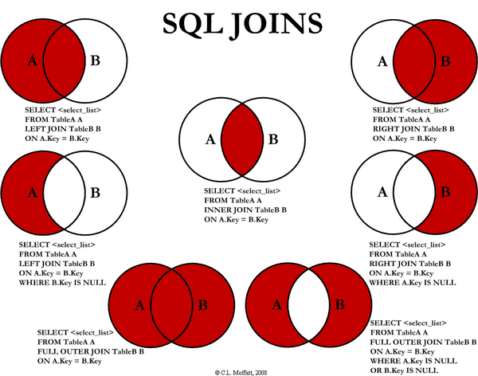

DML (Data Manipulation Language)
Instrukcje dotyczące manipulacji danymi, które zawierają polecenia takie jak INSERT, UPDATE, DELETE. Instrukcje te pozwalają nam manipulować danymi przechowywanymi w tabelach.

Wstawianie wartości do tabeli za pomocą polecenia INSERT
INSERT INTO tabela (kolumna_1, kolumna_2, kolumna_3)
VALUES (wartosc_1, wartosc _2, wartosc _3);

Aktualizacja wartości wewnątrz tabeli za pomocą polecenia UPDATE
UPDATE tabela
SET kolumna_1 = wartosc_1, kolumna_2 = wartosc_2
WHERE kondycja;

Usuwanie wartości z tabeli za pomocą polecenia DELETE
DELETE FROM tabela
WHERE kondycja;

DDL (Data Definition Language)
Instrukcje definiujące, które zawierają polecenia takie jak CREATE, ALTER, DROP. Korzystając z instrukcji DDL, nie manipulujemy bezpośrednio danymi, ale ich strukturą. Możemy zdefiniować kolumny tabeli, zmienić typy danych lub całkowicie usunąć tabelę.

Tworzenie tabeli za pomocą polecenia CREATE
CREATE TABLE tabela(
kolumna_1 INT PRIMARY KEY,
kolumna_2 VARCHAR(50) NOT NULL,
kolumna_3 DATE
);

Dodawanie nowej kolumny do tabeli za pomocą polecenia ALTER
ALTER TABLE tabela
ADD (kolumna VARCHAR(20) NULL);

Dodawanie więzów spójności klucza obcego do tabeli za pomocą polecenia ALTER
ALTER TABLE tabela1
ADD CONSTRAINT tabela1_tabela2
FOREIGN KEY( kolumna_FK )
REFERENCES tabela2( kolumna_PK );

Usuwanie więzów spójności za pomocą polecenia ALTER
ALTER TABLE tabela1
DROP FOREIGN KEY tabela1_tabela2;

Usuwanie tabeli za pomocą polecenia DROP
DROP TABLE tabela;

